RELATÓRIO DO TESTE
Cadastro de Cotação - Gestor de Compras – Cenário 2: Preenchimento completo e cancelamento
Data do teste: 14/11/2025 11:52:55
🚀 Iniciando teste de Cadastro de Cotação
🔄 Acessando sistema...
✅ Acessando sistema realizada com sucesso.
Screenshot: acessando sistema
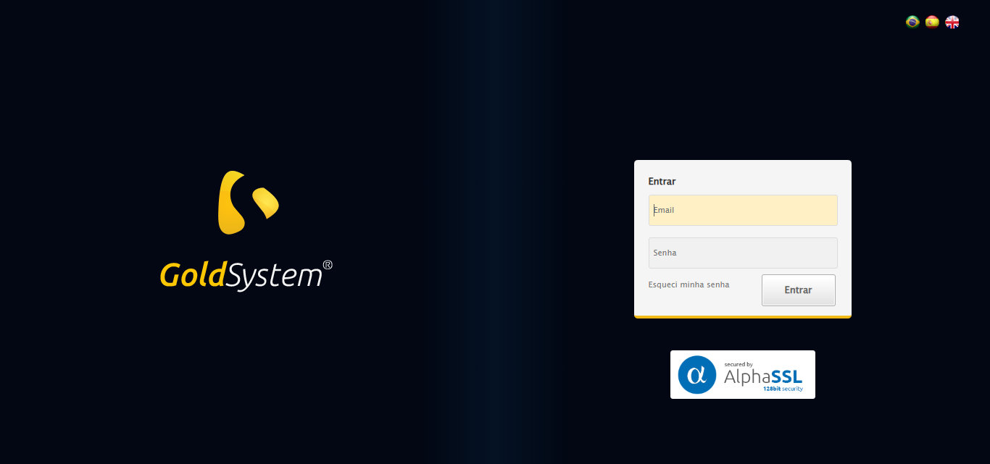
🔄 Realizando login...
✅ Realizando login realizada com sucesso.
Screenshot: realizando login
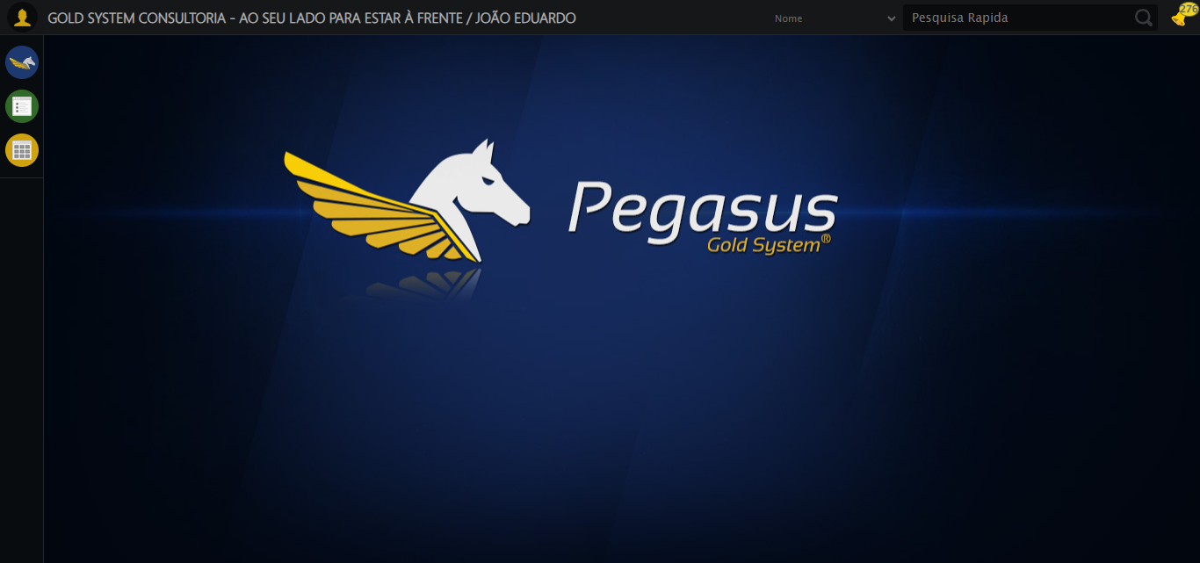
🔄 Ajustando zoom e abrindo menu...
🔍 Zoom ajustado para 90%.
✅ Ajustando zoom e abrindo menu realizada com sucesso.
Screenshot: ajustando zoom e abrindo menu
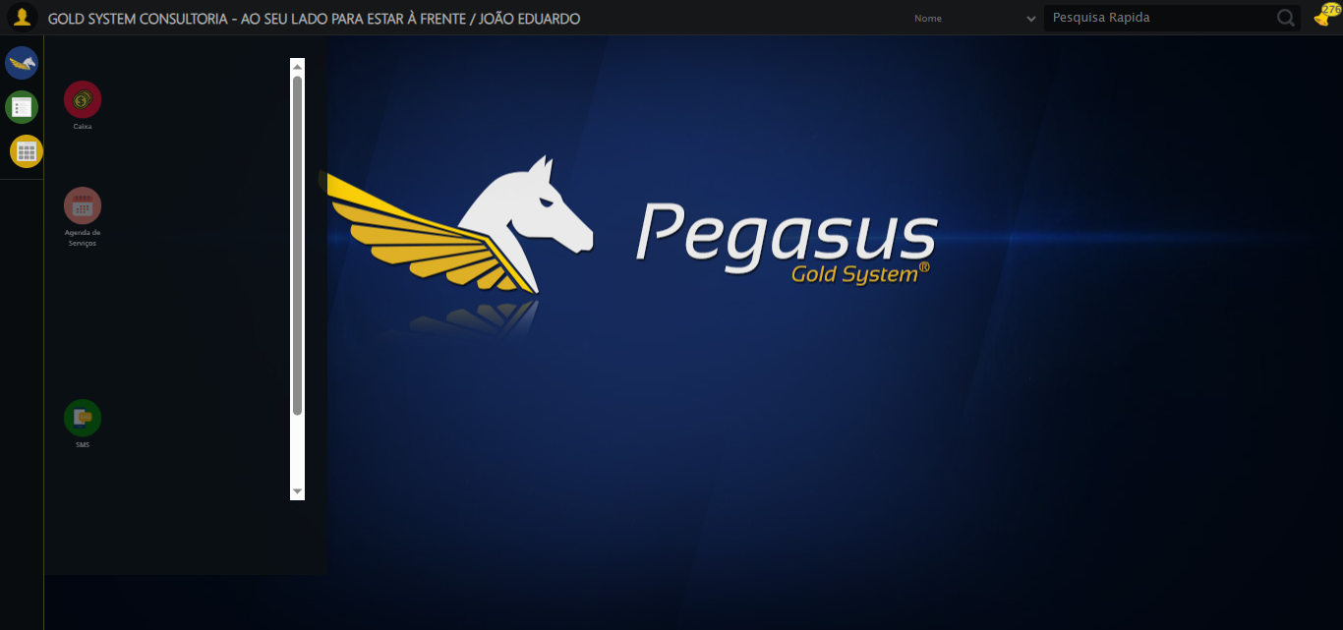
🔄 Acessando Gestor de Compras...
✅ Acessando Gestor de Compras realizada com sucesso.
Screenshot: acessando gestor de compras
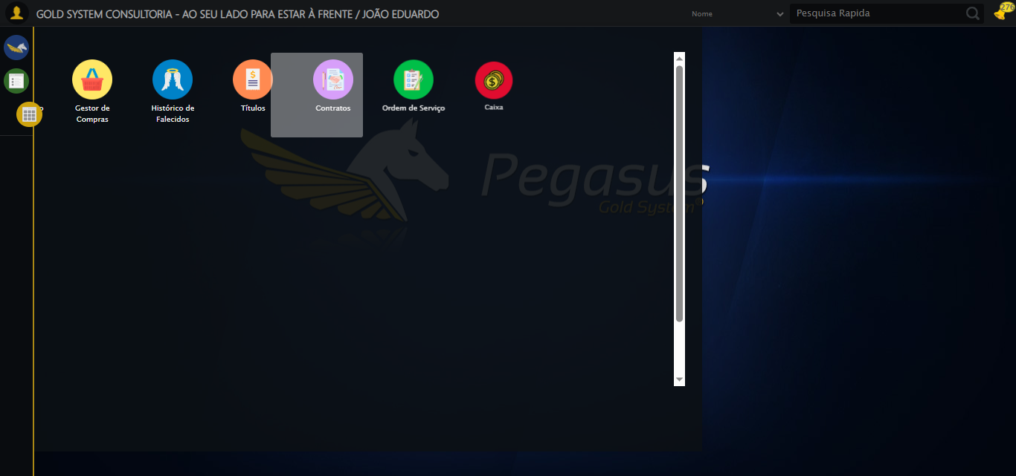
🔄 Clicando em Cotações...
✅ Clicando em Cotações realizada com sucesso.
Screenshot: clicando em cotações
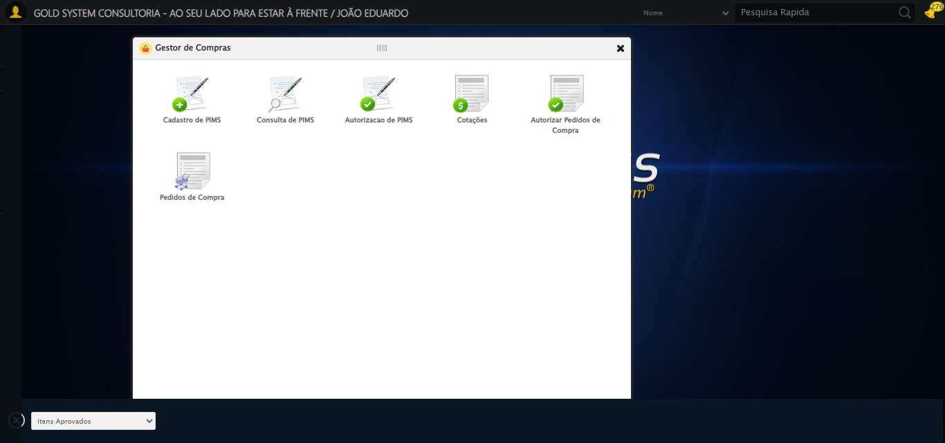
🔄 Preenchendo Data Aprovação inicial...
✅ Preenchendo Data Aprovação inicial realizada com sucesso.
Screenshot: preenchendo data aprovação inicial
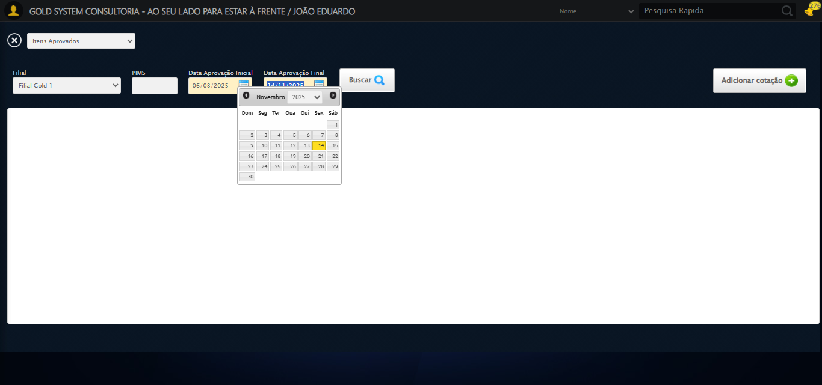
🔄 Buscando cotações...
✅ Buscando cotações realizada com sucesso.
Screenshot: buscando cotações
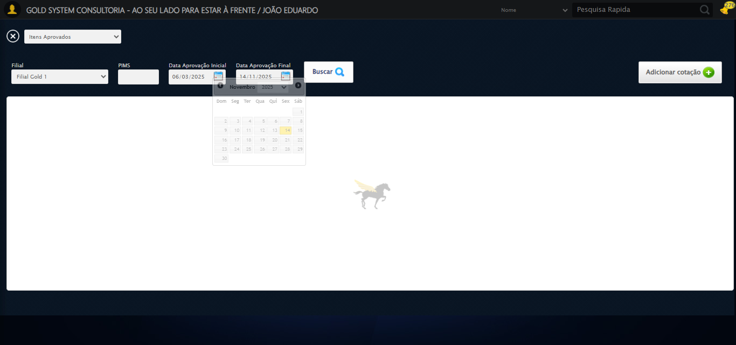
🔄 Verificando resultado da busca de cotações...
✅ Primeira cotação marcada (checkbox).
✅ Verificando resultado da busca de cotações realizada com sucesso.
Screenshot: verificando resultado da busca de cotações
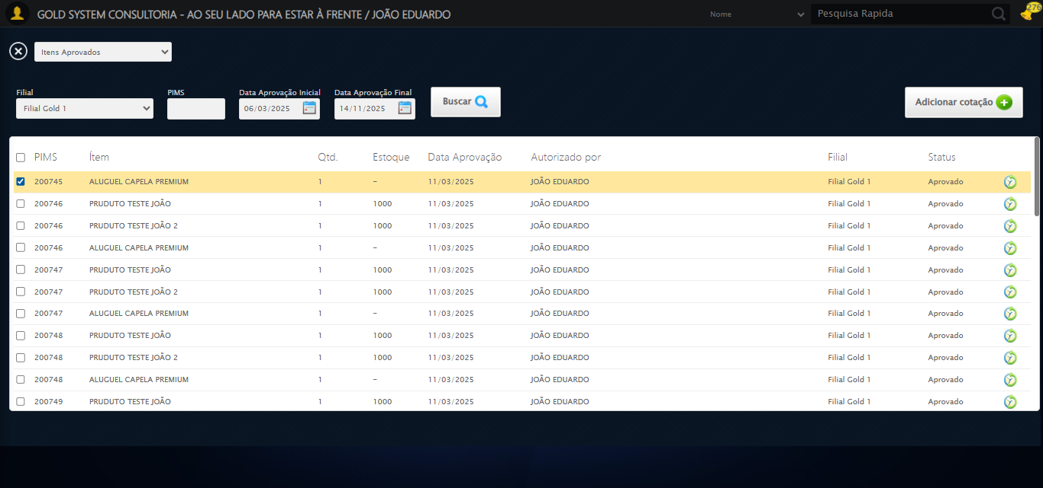
➡️ Cotação encontrada. Prosseguindo com as próximas ações...
🔄 Adicionando Cotação...
✅ Adicionando Cotação realizada com sucesso.
Screenshot: adicionando cotação
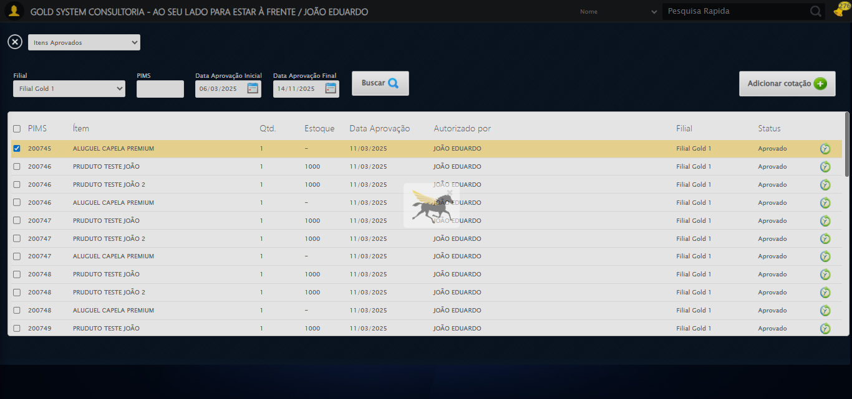
🔄 Selecionando Fornecedor...
🧭 Abrindo LOV pelo índice 0…
🔎 Tentativa 1: Localizando ícones LOV ('sp-openLov')...
🎯 Preparando clique no LOV de índice 0 (total: 1).
▶️ Estratégia 1 de clique no LOV...
✅ Clique no LOV (índice 0) realizado com sucesso (estratégia 1).
✅ Selecionando Fornecedor realizada com sucesso.
Screenshot: selecionando fornecedor
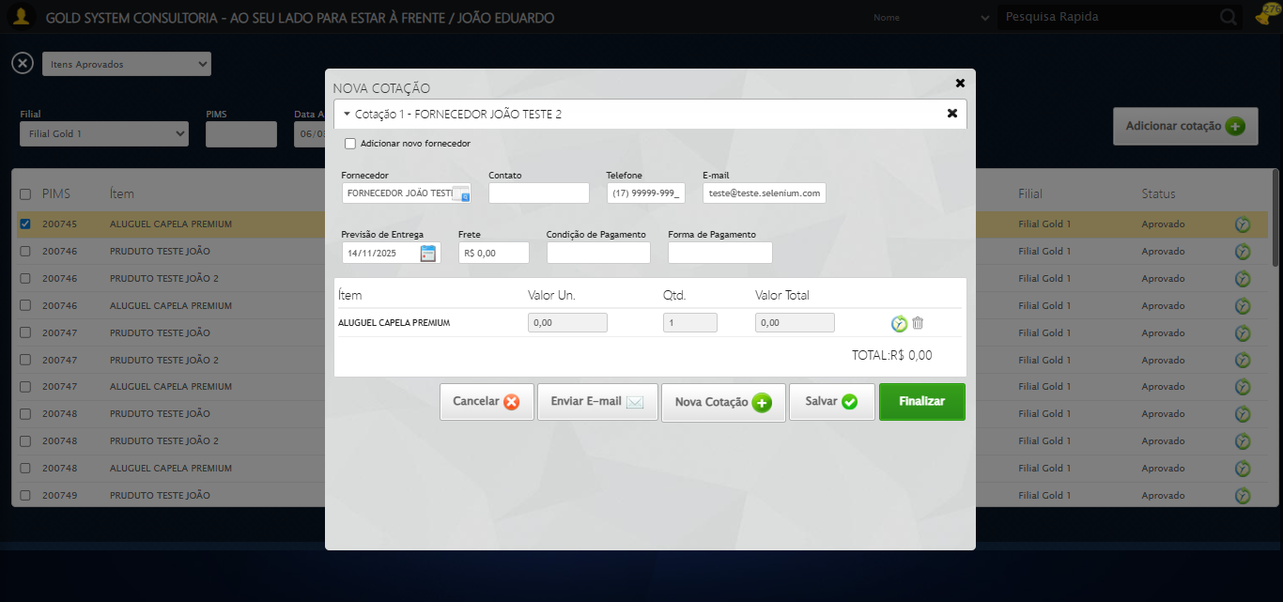
🔍 Verificando mensagens de alerta...
ℹ️ Nenhuma mensagem de alerta encontrada.
🔄 Preenchendo Contato do Fornecedor...
✅ Preenchendo Contato do Fornecedor realizada com sucesso.
Screenshot: preenchendo contato do fornecedor
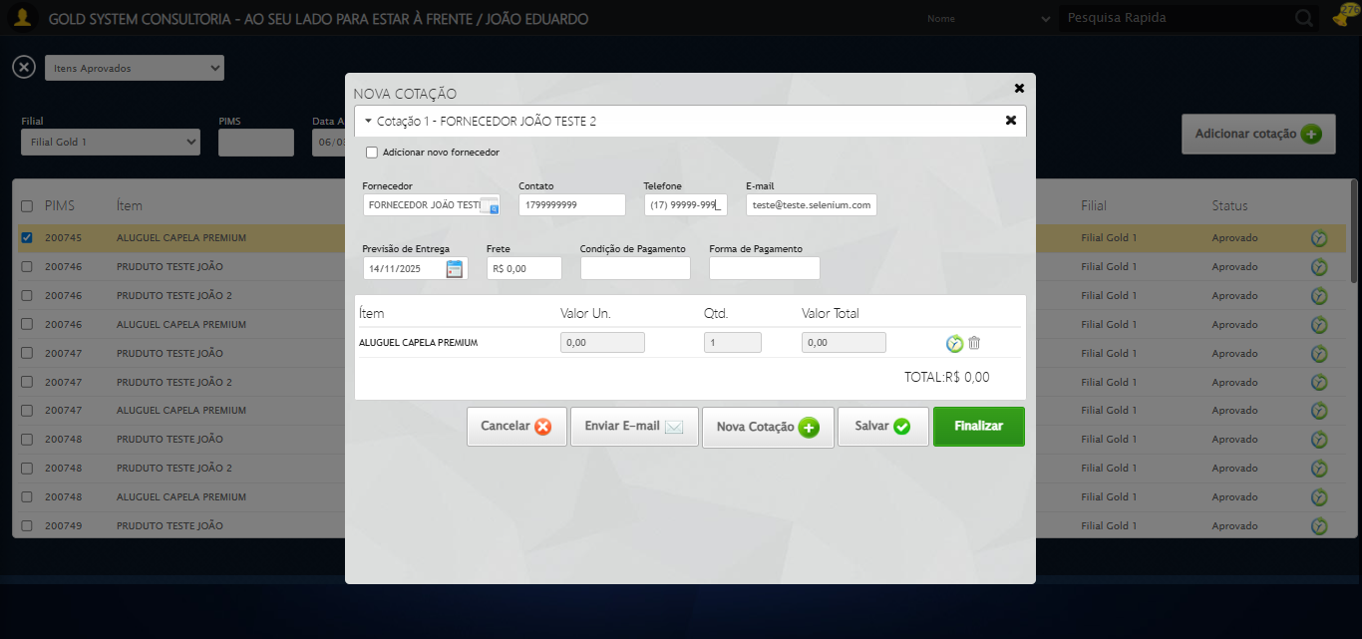
🔄 Preenchendo Telefone do Fornecedor...
✅ Preenchendo Telefone do Fornecedor realizada com sucesso.
Screenshot: preenchendo telefone do fornecedor
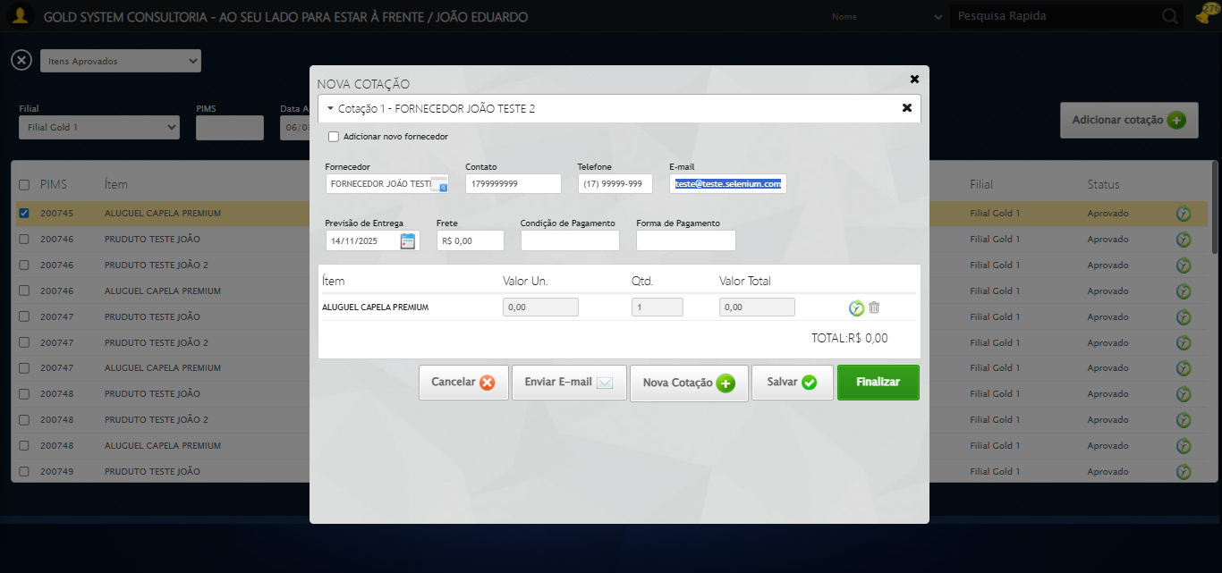
🔄 Preenchendo E-mail do Fornecedor...
✅ Preenchendo E-mail do Fornecedor realizada com sucesso.
Screenshot: preenchendo e-mail do fornecedor
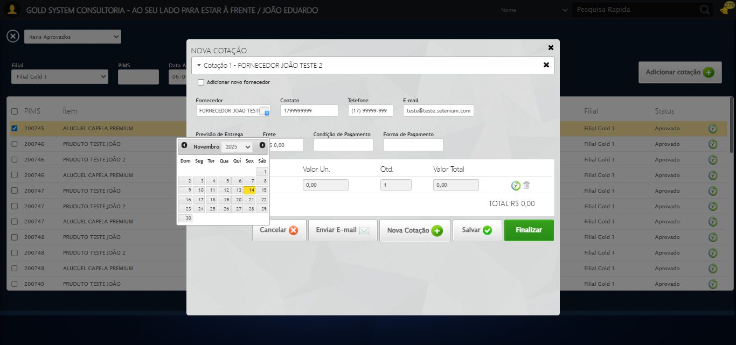
🔄 Preenchendo Condição de Pagamento...
✅ Preenchendo Condição de Pagamento realizada com sucesso.
Screenshot: preenchendo condição de pagamento
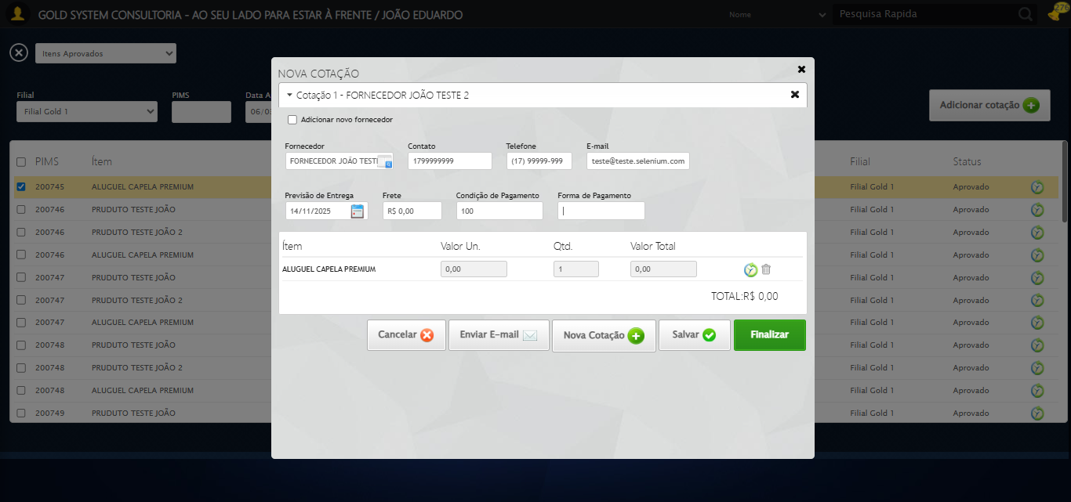
🔄 Preenchendo Forma de Pagamento...
✅ Preenchendo Forma de Pagamento realizada com sucesso.
Screenshot: preenchendo forma de pagamento
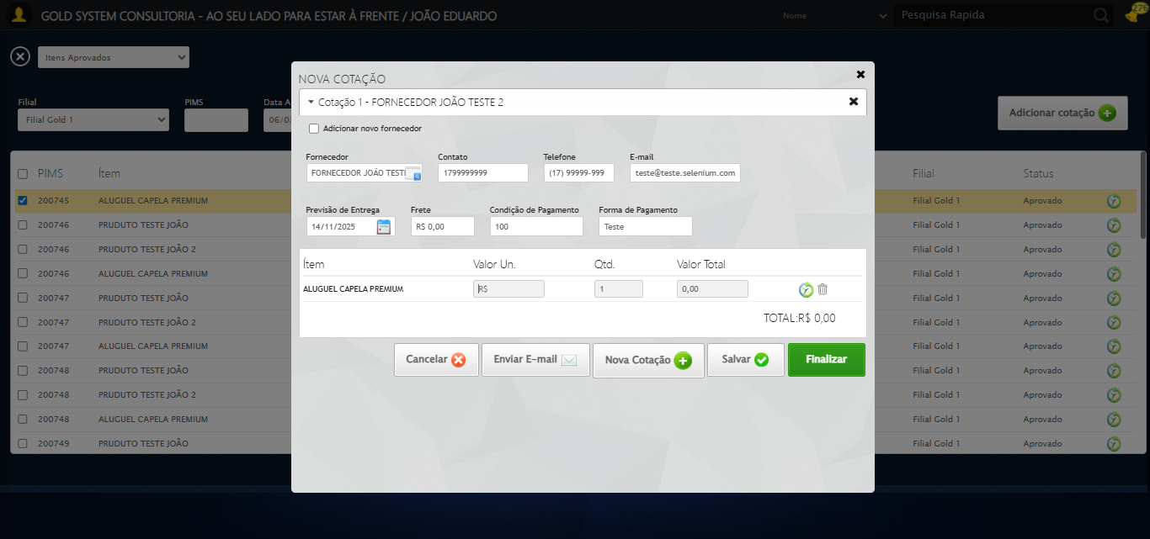
🔄 Preenchendo Forma de Pagamento...
⚠️ Tentativa 1 falhou: Message: invalid selector: Unable to locate an element with the xpath expression //input[contains(@class,'tipoPagamento') because of the following error:
SyntaxError: Failed to execute 'evaluate' on 'Document': The string '//input[contains(@class,'tipoPagamento')' is not a valid XPath expression.
(Session info: chrome=142.0.7444.60); For documentation on this error, please visit: https://www.selenium.dev/documentation/webdriver/troubleshooting/errors#invalidselectorexception
Stacktrace:
Symbols not available. Dumping unresolved backtrace:
0x1124093
0x11240d4
0xf2e71d
0xf35493
0xf37864
0xf378f8
0xf79886
0xf7a41b
0xfc17f2
0xf9c954
0xfbee17
0xf9c706
0xf6da30
0xf6ed54
0x1395744
0x139091a
0x114c322
0x113c458
0x11431dd
0x112c408
0x112c5cc
0x111675a
0x762afcc9
0x77a782ae
0x77a7827e
⚠️ Tentativa 2 falhou: Message: invalid selector: Unable to locate an element with the xpath expression //input[contains(@class,'tipoPagamento') because of the following error:
SyntaxError: Failed to execute 'evaluate' on 'Document': The string '//input[contains(@class,'tipoPagamento')' is not a valid XPath expression.
(Session info: chrome=142.0.7444.60); For documentation on this error, please visit: https://www.selenium.dev/documentation/webdriver/troubleshooting/errors#invalidselectorexception
Stacktrace:
Symbols not available. Dumping unresolved backtrace:
0x1124093
0x11240d4
0xf2e71d
0xf35493
0xf37864
0xf378f8
0xf79886
0xf7a41b
0xfc17f2
0xf9c954
0xfbee17
0xf9c706
0xf6da30
0xf6ed54
0x1395744
0x139091a
0x114c322
0x113c458
0x11431dd
0x112c408
0x112c5cc
0x111675a
0x762afcc9
0x77a782ae
0x77a7827e
⚠️ Tentativa 3 falhou: Message: invalid selector: Unable to locate an element with the xpath expression //input[contains(@class,'tipoPagamento') because of the following error:
SyntaxError: Failed to execute 'evaluate' on 'Document': The string '//input[contains(@class,'tipoPagamento')' is not a valid XPath expression.
(Session info: chrome=142.0.7444.60); For documentation on this error, please visit: https://www.selenium.dev/documentation/webdriver/troubleshooting/errors#invalidselectorexception
Stacktrace:
Symbols not available. Dumping unresolved backtrace:
0x1124093
0x11240d4
0xf2e71d
0xf35493
0xf37864
0xf378f8
0xf79886
0xf7a41b
0xfc17f2
0xf9c954
0xfbee17
0xf9c706
0xf6da30
0xf6ed54
0x1395744
0x139091a
0x114c322
0x113c458
0x11431dd
0x112c408
0x112c5cc
0x111675a
0x762afcc9
0x77a782ae
0x77a7827e
✅ Preenchendo Forma de Pagamento realizada com sucesso.
🔄 Preenchendo todos os valores e quantidades (padrão)...
🔎 Encontrados 1 pares de campos input.vu e input.innerQtdField, preenchendo...
✅ Produto 1: Valor=10,00 | Quantidade=2
✅ Preenchendo todos os valores e quantidades (padrão) realizada com sucesso.
Screenshot: preenchendo todos os valores e quantidades (padrão)
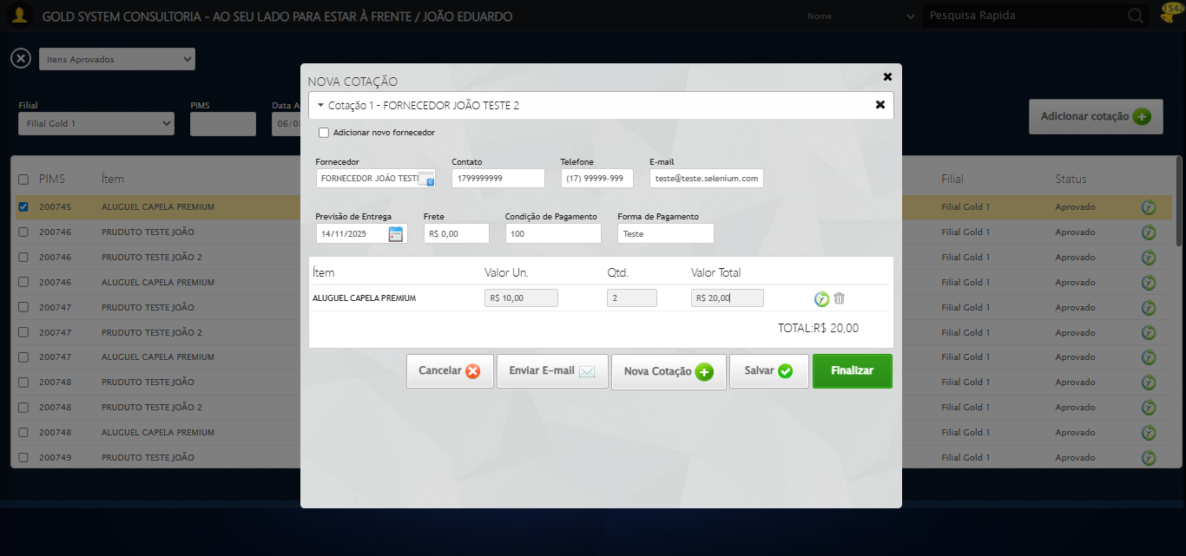
🔄 Cancelando...
✅ Cancelando realizada com sucesso.
Screenshot: cancelando
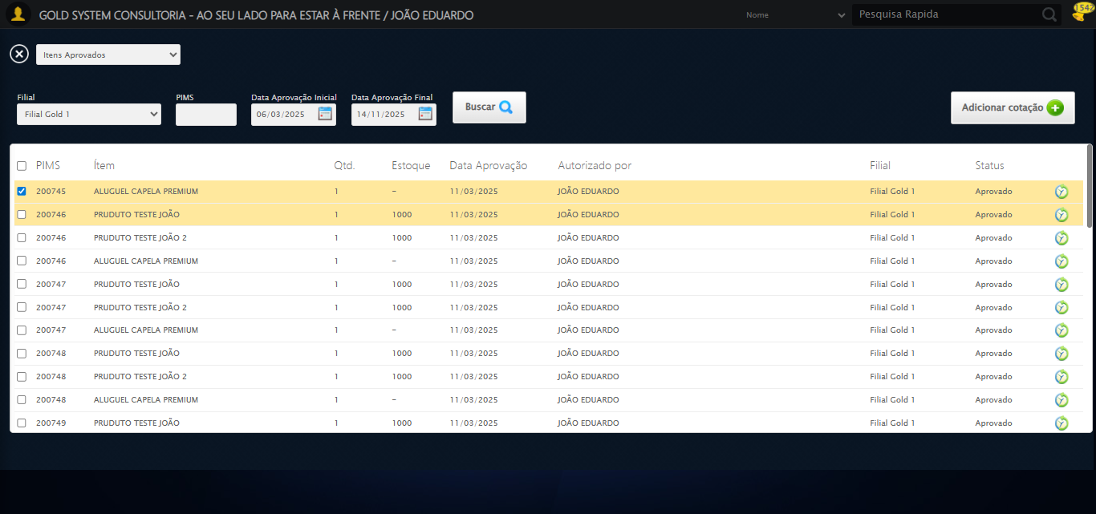
🔄 Fechando Modal de Cotações...
✅ Fechando Modal de Cotações realizada com sucesso.
Screenshot: fechando modal de cotações
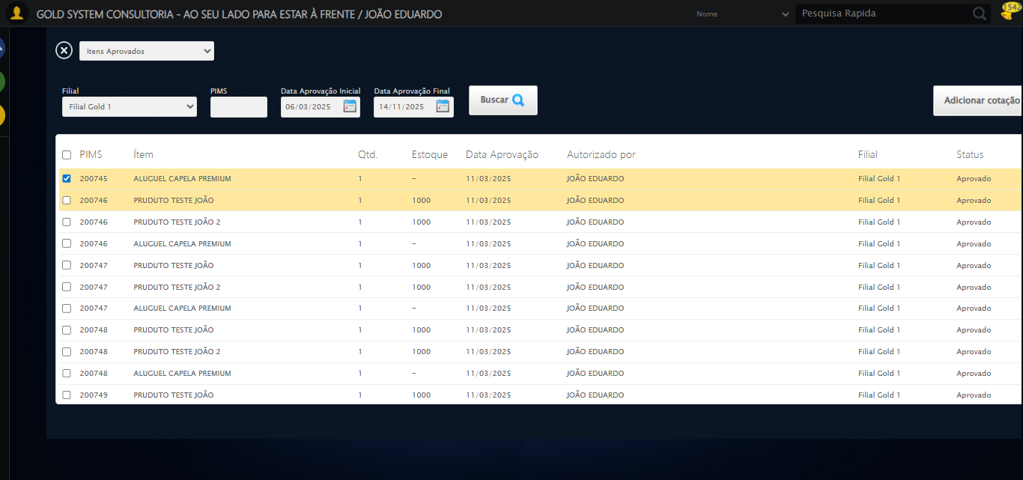
🔍 Verificando mensagens de alerta...
ℹ️ Nenhuma mensagem de alerta encontrada.
🔄 Fechando modal Gestor de Compras...
✅ Fechando modal Gestor de Compras realizada com sucesso.
Screenshot: fechando modal gestor de compras
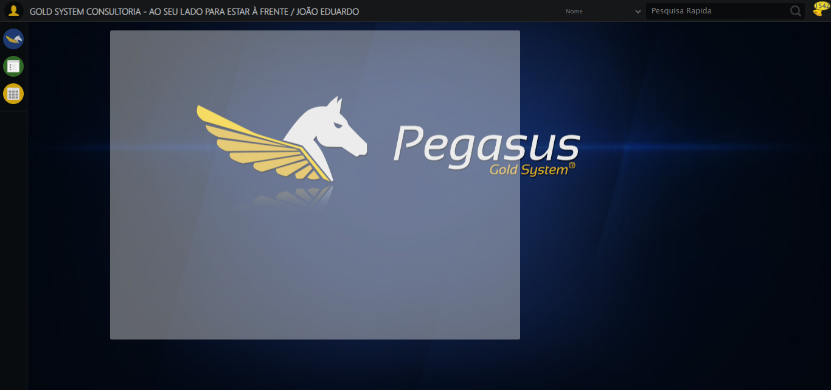
✅ Teste concluído.
✅ Teste executado com sucesso!

